Hồ sơ Phân tích Quản lý cửa hàng

Version 1.1

Sinh viên thực hiện:

MSSV1 – Họ và tên sinh viên

MSSV2 – Họ và tên sinh viên

**Bảng ghi nhận thay đổi tài liệu**

|  |  |  |  |
| --- | --- | --- | --- |
| **Ngày** | **Phiên bản** | **Mô tả** | **Tác giả** |
| dd/mm/yyyy | x.y | …………………………………… | …………………….. |
|  |  |  |  |
|  |  |  |  |
|  |  |  |  |

Mục lục

1. Sơ đồ lớp (mức phân tích) 3

1.1 Sơ đồ lớp (mức phân tích) 3

1.2 Danh sách các lớp đối tượng và quan hệ 3

1.3 Mô tả chi tiết từng lớp đối tượng 3

2. Sơ đồ trạng thái 3

# Sơ đồ lớp (mức phân tích)

## Sơ đồ lớp (mức phân tích)

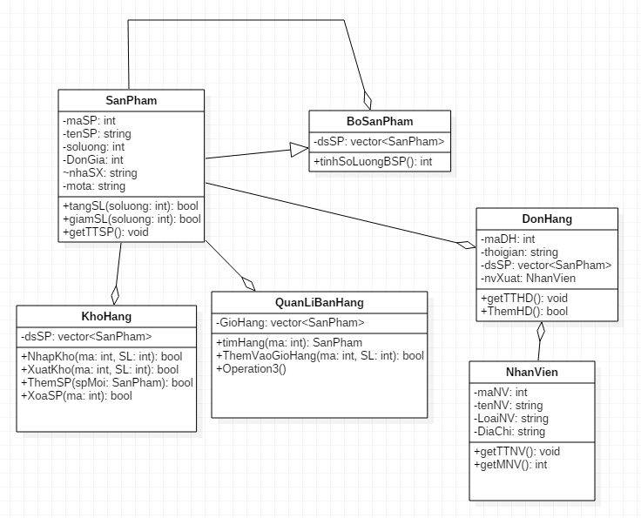

## Danh sách các lớp đối tượng và quan hệ

|  |  |  |  |
| --- | --- | --- | --- |
| STT | Tên lớp/quan hệ | Loại | Ý nghĩa/Ghi chú |
| 1 | SanPham và BoSanPham | Kế thừa | Lớp BoSanPham là con của SanPham có đủ các thực tính và chức năng. Ngoài ra BoSP còn là lớp composite của SP (thuộc tính dsSP); có nghĩ là của hang có thể bán 1 bộ gồm nhiều sp khác nhau và cũng đc oi như 1 sp.(sử dụng mẫu Composite) |
| 2 | SanPham và BoSanPham | Aggregation | BoSP chưa nhiều SP |
| 3 | KhoHang và SanPham | Aggregation | KhoHang chưa tất cả cái sp có trong cửa hang, lấy thông tin từ csdl |
| 4 | BanHang và SanPham | Aggregation | Người bán hang có thể tìm kiếm mặt hang trong csdl rồi chọn cho vào giỏ hang: giỏ hang chứa các sp |
| 5 | DonHang và SanPham | Aggregation | 1 đơn hàng chứa 1 hay nhiều sp |
| 6 | DonHang và NhanVien | Aggregation | 1 đơn hàng chứa 1 nv xuất đơn hàng đó |

## Mô tả chi tiết từng lớp đối tượng

Các thuộc tính của từng lớp đối tượng

* Class SanPham:
  + Thuộc tính: maSP, tenSP, slSP, nhaSX, mota, dongia
* Class BoSanPham: public SanPham(kế thừa lớp SP)
  + Thuộc tính kế thừa từ cha: maSP, tenSP, slSP, nhaSX, mota, dongia
  + Thuộc tính riêng: dsSP
* Class KhoHang:
  + Thuộc tính : dsSP
* Class BanHang:
  + Thuộc tính : GioHang
* Class NhanVien:
  + maNV, tenNV, loaiNV, diachi
* Class DonHang:
  + maDH, thoigian, dsSP, nvXuat

|  |  |  |  |  |
| --- | --- | --- | --- | --- |
| STT | Tên thuộc tính | Loại | Ràng buộc | Ý nghĩa/ghi chú |
| 1 | maSP | private | 2 sản phẩm khác nhau không được trùng mã sp | Mã sản phẩm kiểu int |
| 2 | tenSp | private |  | Tên của SP |
| 3 | slSP | private | >=0 | Số lượng SP còn trong cửa hàng |
| 4 | nhaSX | private |  | Tên nhà SX SP |
| 5 | mota | private |  | Mô tả về SP |
| 6 | Đơn giá | private | >0 | Giá của SP |
| 7 | dsSP(class BoSanPham) | private | Có ít nhất 1 sp trong danh sách | Danh sách các sp có trong bộ sp |
| 8 | dsSP(class KhoHang) | private |  | Danh sách các sp có trong kho của cửa hàng |
| 9 | GioHang | private |  | Danh sách các sp của khách hang cần mua trong 1 thời điểm |
| 10 | maNV | private |  | Mã nv |
| 11 | tenNV | private |  | Tên nv |
| 12 | loaiNV | private | “bán hàng” or “kho” | Nhân viên bán hang hay nhân viên kho |
| 13 | diachi | private |  | Địa chỉ nv |
| 14 | maDH | private |  | Mã dh |
| 15 | thoigian | private |  | Thời gian xuất dh |
| 16 | dsSP | private |  | Danh sách các sp |
| 17 | nvXuat | private |  | Nv xuất đơn |

Các phương thức của từng lớp đối tượng

* SanPham
  + TangSL: nhận vào số lượng kiểu int và cập nhật lại số lượng của sp; trả về true nếu tăng thành công và ngược lại
  + GiamSL: nhận vào số lượng kiểu int và cập nhật lại số lượng của sp; trả về true nếu giảm thành công và ngược lại
  + GetTTSP: một getter để in ra các thộng tin về sp(tên, giá, nhà SX,…)
* BoSanPham
  + tinhSoLuongBSP: tính ra số lượng bộ SP có thể bán dựa vào số lượng sp thành phần của bộ, trả về số lượng bộ kiểu int
* khoHang
  + NhapKho: nhận vào mã SP và số lượng để cập nhật lại cố lượng của sp; trả về true nếu nhập thành công và ngược lại
  + xuatKho: nhận vào mã SP và số lượng để cập nhật lại cố lượng của sp; trả về true nếu xuất thành công và ngược lại
  + themSP: nhận vào 1 sp mới kiểu SanPham và them vào dsSP; trả về true nếu thêm thành công và ngược lại
  + xoaSP: nhận vào mã sp và xóa sp dó ra khỏi dsSP; trả về true nếu xóa thành công và ngược lại
* BanHang
  + timHang: nhận vào mã sp, tìm trong kho hang và trả về thông tin của sp kiểu SanPham
  + thamVaosGioHang: nhận vào mã sp và số lượng cảu sp, them sản phầm này vào thuộc tính GioHang; trả về true nếu thêm thành công và ngược lại
  + banHang: nhận vào số tiền khách gửi; trả ra số tiền cần thối.
* NhanVien:
  + getTTNV: lấy thông tin về nhân viên
  + getMNV: lấy ãm nv
* DonHang
  + getTTHD: lấy thông tin về hóa đơn
  + ThemHD: them hóa đơn vào csdl

# Sơ đồ trạng thái

Nhân viên:

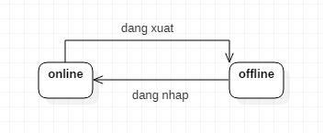Sản phẩm:

